№ 4 апрель 2022 года
Школьный вестник
Ежемесячная школьная газета

Издание МБОУСОШ №2 р.п. Башмаково
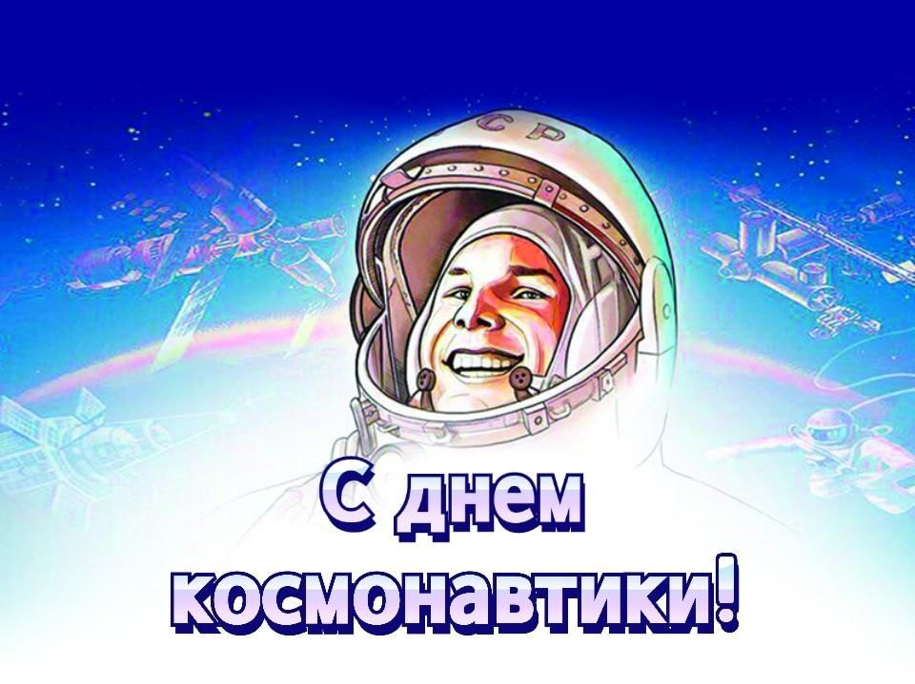
Сегодня в номере:
- «Успешные события семейного олимпа - 2022».
- «Первые в космосе!».
- «Мы разные, но мы в деле!» - Мир увлечений Тугушевой Анастасии.
- «Курение – опасная ловушка».

№ 4 апрель 2022 года

#Успешнаясемья2022 первый зональный этап областного конкурса состоялся 1 апреля в г. Нижний Ломов. В четырёх конкурсных испытаниях " Семейное портфолио", " Визитная карточка", " Семейный бенефис" и "Культурная жемчужина моей малой Родины" ярко, достойно, зрелищно выступила от Башмаковского района и от нашей школы семья Кожевникоаых, отмеченная по итогам конкурса наградой в номинации " Красота супружества". Поздравляем от души! Гордимся!
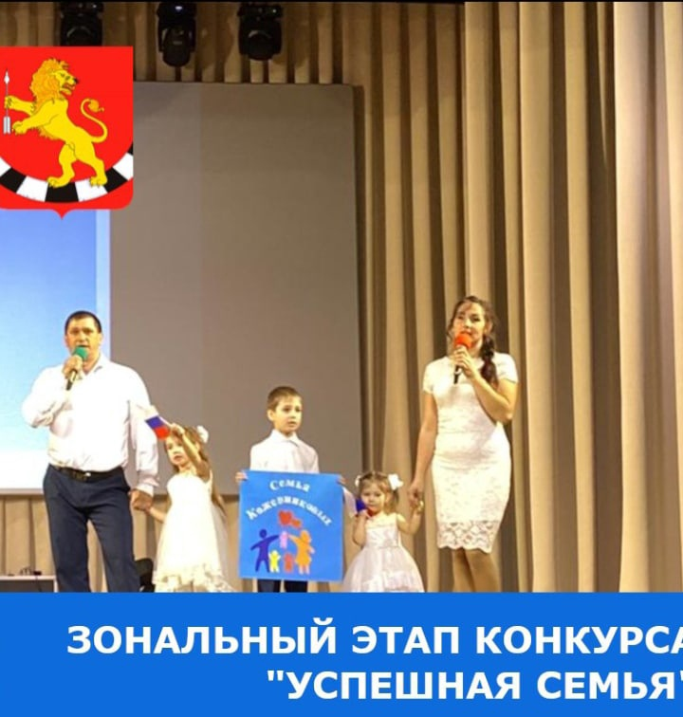

№ 4 апрель 2022 года

#ПапаМамаЯ_СпортивнаяСемья#Регион58_Башмаково
Обучающиеся МБОУСОШ N2 приняли участие в открытии зональных соревнований.
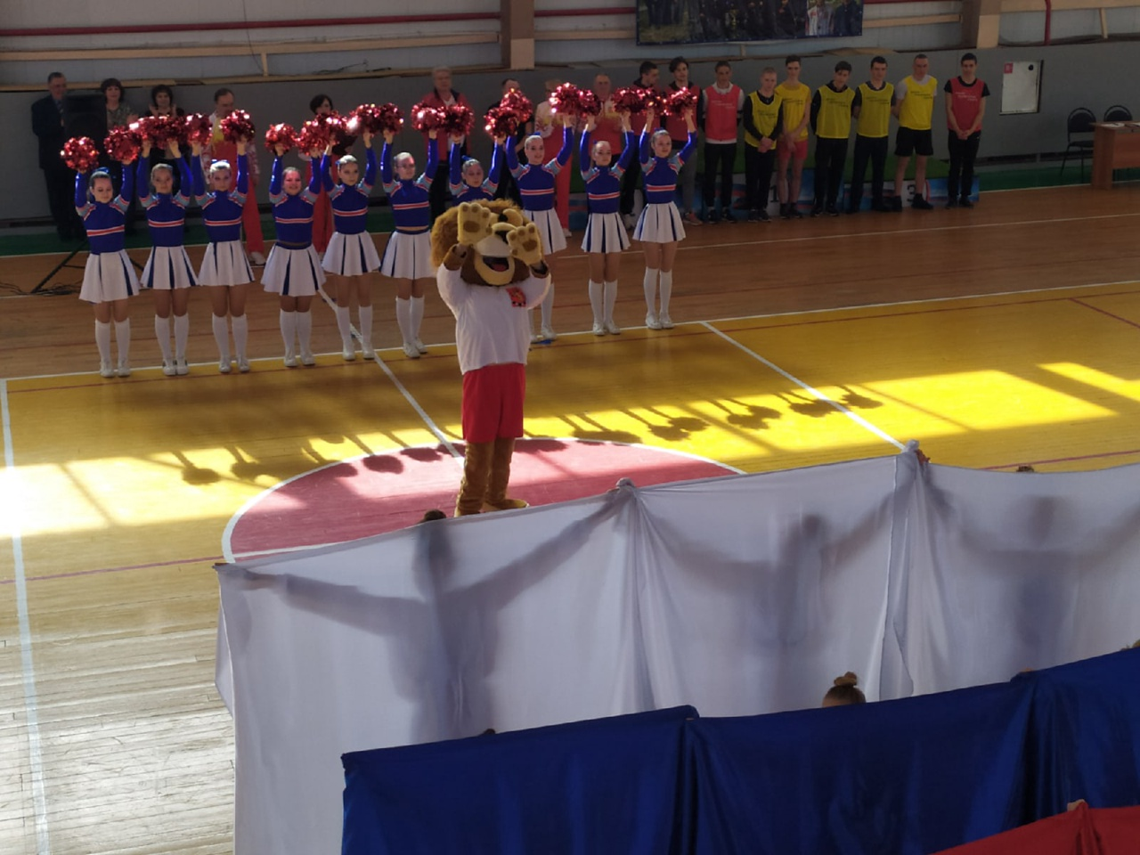
2 апреля состоялся зональный этап областного фестиваля "Папа, мама, я - спортивная семья".
Нашу школу достойно представили две семьи: семья Зотовых и семья Жулиных.
По итогам соревнований семья Зотовых награждена дипломом за участие, а
1 место заняла семья Жулиных.
ПОЗДРАВЛЯЕМ ПОБЕДИТЕЛЕЙ С ЗАСЛУЖЕННОЙ НАГРАДОЙ!!!

№ 4 апрель 2022 года

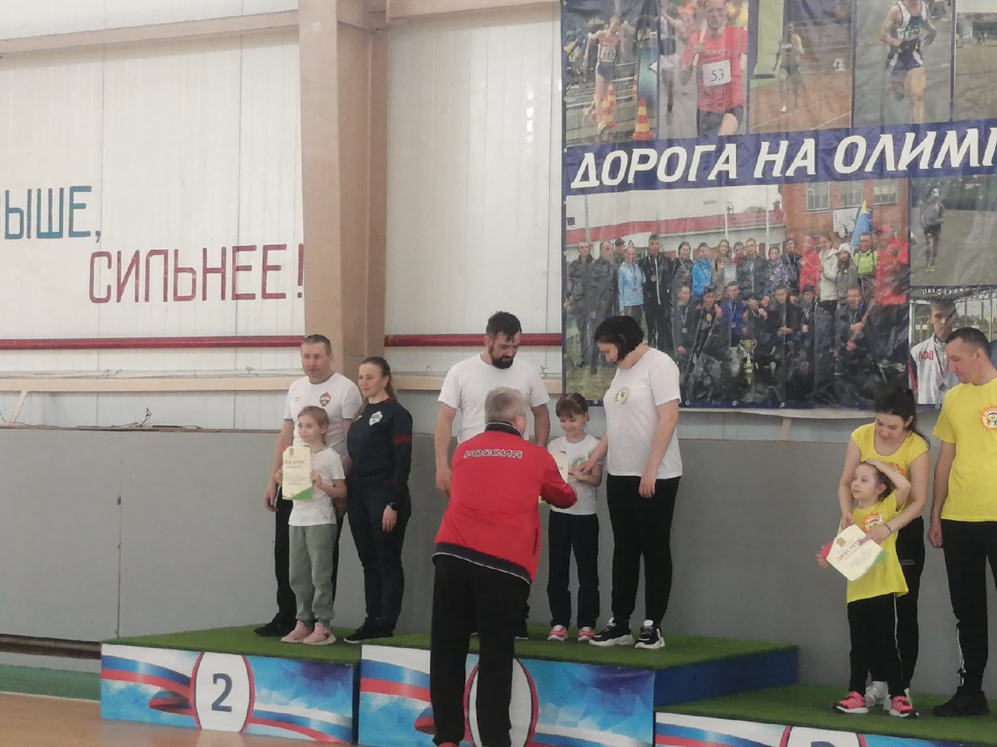
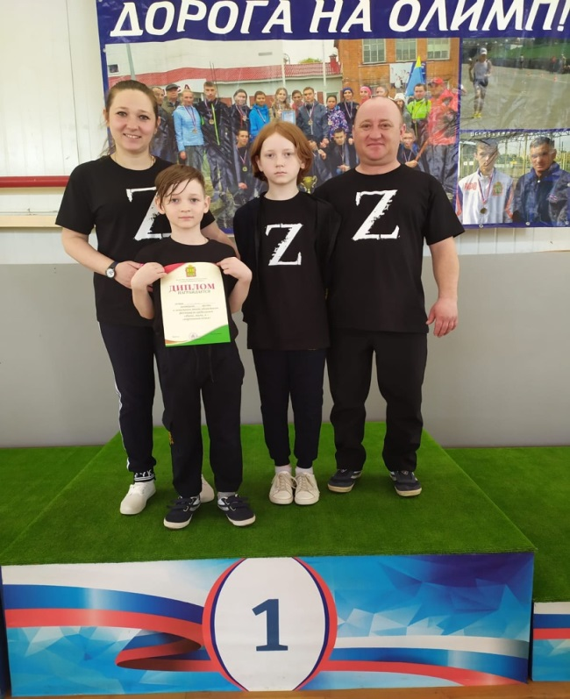

№ 4 апрель 2022 года

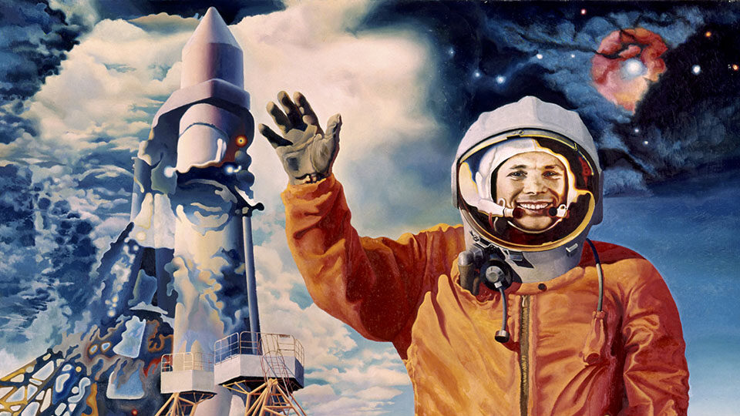
12 апреля 1961 года на земную орбиту вывели первый в мире космический корабль-спутник с человеком на борту. С тех пор этот день в России отмечают как День космонавтики, а в мире — Международный день полета человека в космос.
История праздника
Освоение космического пространства всегда будоражило умы ученых и испытателей. И вот 12 апреля 1961 года корабль-спутник «Восток» был выведен в открытый космос впервые с человеком на борту. Пилотом корабля стал советский летчик-космонавт Юрий Гагарин, превратившийся после этого в символ покорения космоса и ставший одним из самых известных людей XX века. Знаменательным пуском руководили Сергей Королев, Леонид Воскресенский и Анатолий Кириллов. Старт корабля прошел успешно, и после отделения последней ступени ракеты-носителя «Восток» совершил свободный полет вокруг нашей планеты.
Облет земного шара занял 108 минут, после чего корабль приземлился в запланированном месте в 10 часов 55 минут по московскому времени близ деревни Смеловка в Саратовской области.

№ 4 апрель 2022 года

Позже космонавт Герман Титов предложил учредить День космонавтики как в Советском Союзе, так и во всем мире. В ноябре 1968 года на Генеральной конференции Международной авиационной федерации приняли решение утвердить 12 апреля как Всемирный день авиации и космонавтики. А 7 апреля 2011 года на специальном пленарном заседании Генеральной Ассамблеи ООН была принята резолюция, которой 12 апреля провозглашалось Международным днем полета человека в космос.
Несмотря на то, что с каждым годом первый полет человека в космос все дальше от нас, важно помнить, какая огромная работа была проделана, чтобы это совершилось. И сегодня в космической отрасли трудятся сотни тысяч людей, сделав полеты в космос реальностью.
Это событие — колоссальный шаг для всего человечества, открывший людям управляемое исследование космоса.
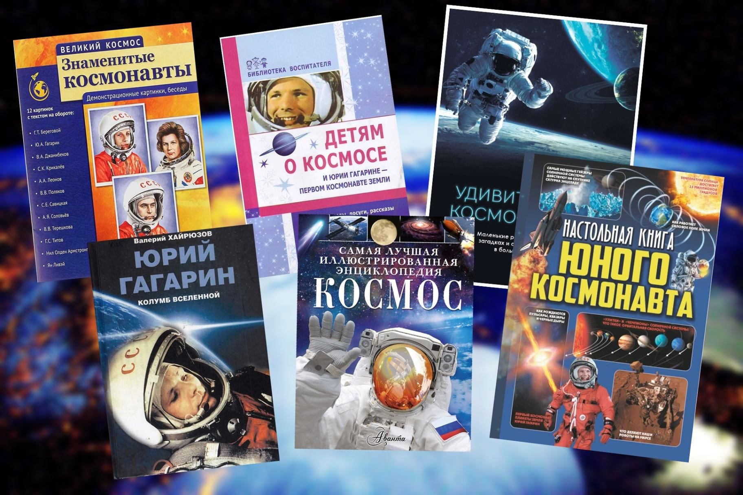

№ 4 апрель 2022 года

«Мы разные – но мы в деле!»
«Школьный вестник» продолжает знакомить своих читателей с участниками проекта. Сегодня о своих увлечениях рассказывает Тугушева Анастасия:
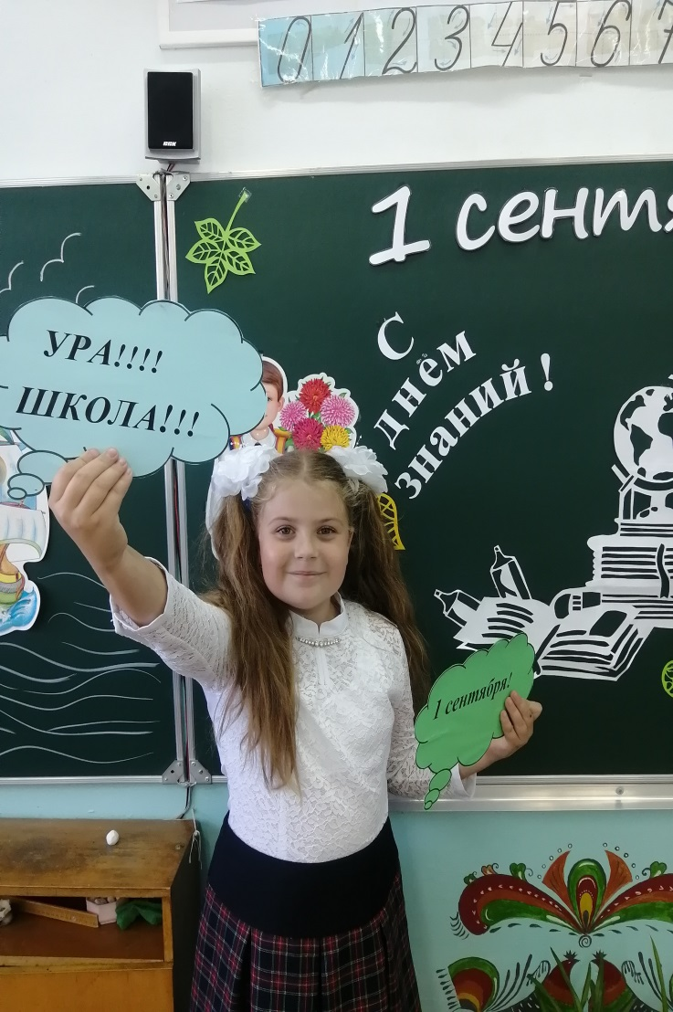
«Меня зовут Тугушева Анастасия, я учусь в 4а классе. У каждого человека есть свое увлечение. Кто-то поет, кто-то играет на музыкальных инструментах, а кто-то любит делать что-нибудь своими руками. Но я – очень разносторонний человек и мне нравятся разные направления. Я увлекаюсь рисованием, алмазной вышивкой, занимаюсь в кружке «Авсень», там учимся петь русские народные песни. Совсем недавно я увлеклась новым видом творчества – гравюра. Гравюра — это отпечаток рисунка, который создают на картонной пластине покрытой черной краской, под которой заранее нанесен цветной фон.

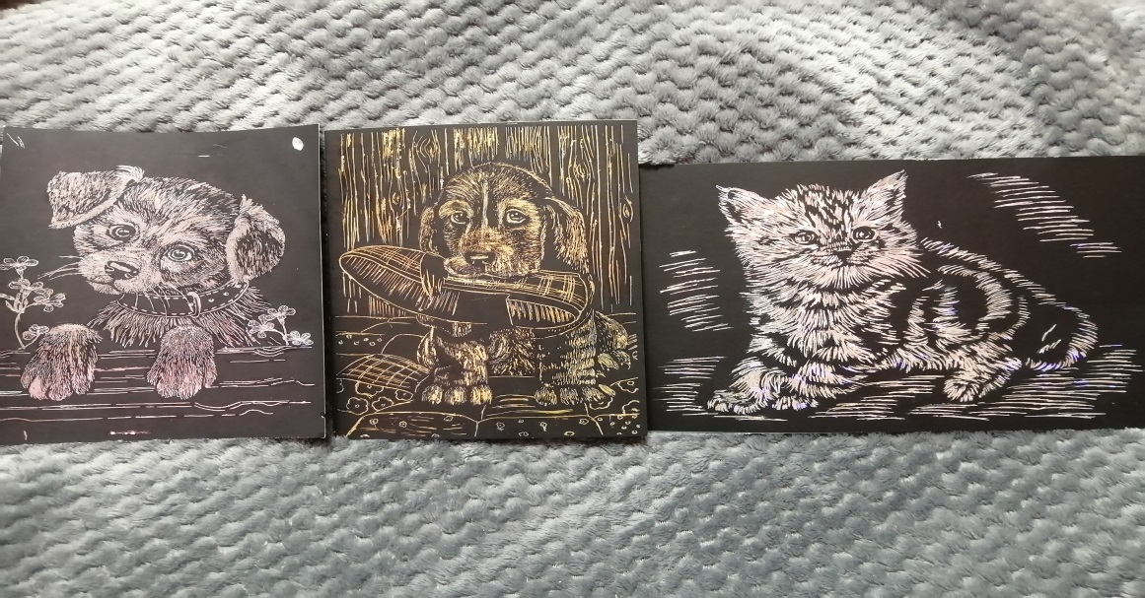
№ 4 апрель 2022 года

Еще занимаюсь в кружке «Цветочная фантазия». Там я делаю цветы, заколки, ободки из фоамирана. Эти поделки можно подарить друзьям, родным и знакомым. Больше всего люблю рисовать. Рисованием увлекаюсь с двух лет. Свои работы я отправляла на конкурсы разного уровня: школьные, районные, областные, всероссийские, международные. Почти во всех занимала призовые места. Так же мне нравится ухаживать за домашними животными. Их у меня очень много: аквариумные рыбки, красноухие черепахи Радуга и Мишель, котики Барсик и Тома, собаки Джульбарс и Тоша, хомяки Черныш и Рыжик, улитки Ахатины.
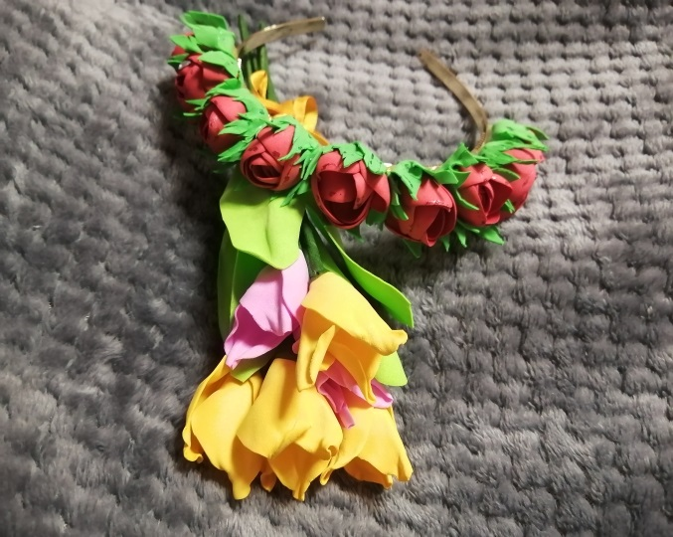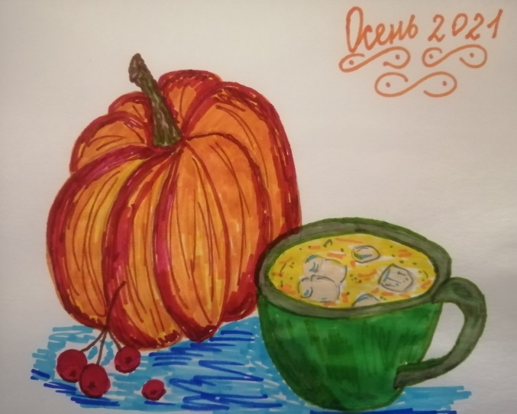
В свободное время мне нравится читать книги. Я записалась в библиотеку и довольно часто беру там книги. Много раз участвовала в конкурсах, которые организовывали работники библиотеки и занимала призовые места.
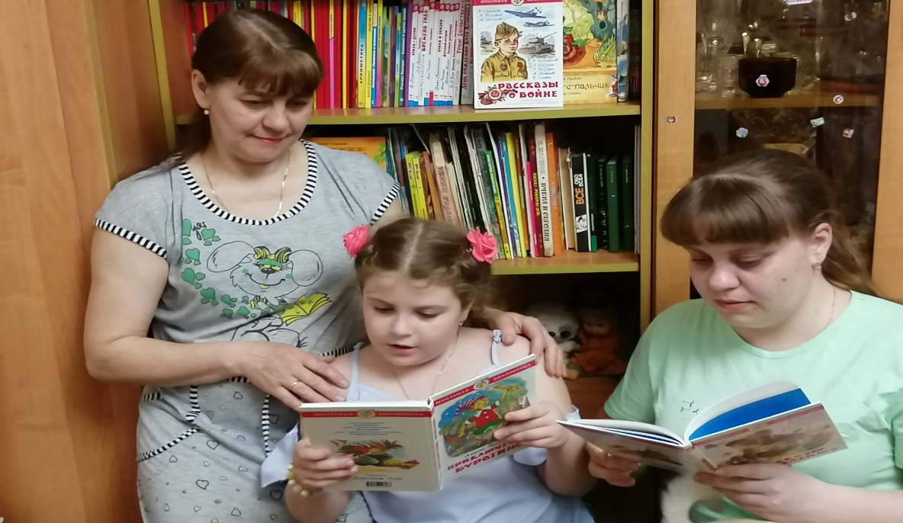

№ 4 апрель 2022 года

Во время учебного процесса участвую в проектной деятельности. Уже несколько лет, вместе с моими родными, участвуем в проекте «А мы из Пензы. Наследники победителей» и «Пенза – город трудовой доблести». Это очень интересные проекты, потому, что мы узнаем ценнейшую информацию и наших родных.
Вот такие разные у меня увлечения. Возможно, мне захочется еще попробовать свои силы в других творческих направлениях. Все впереди! Ведь увлечения – это так здорово! Увлеченность – это развитие хороших и очень полезных качеств».
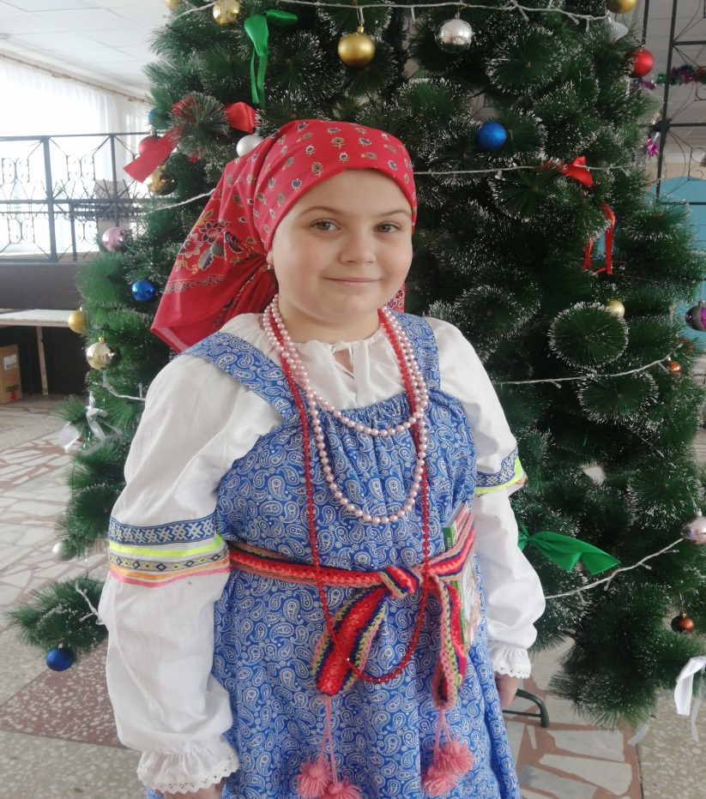
Редакция газеты «Школьный вестник» приглашает к участию в проекте «Мы разные, но мы в деле!» всех желающих. Расскажите о своих увлечениях школьному социуму, поделитесь опытом, как можно провести свободное время с пользой, интересно и увлекательно. Свою историю и фотографии любой желающий может отправить на почту главного редактора по адресу popovaolga73@mail.ru
О своём мире увлечений и хобби читателям газеты уже рассказали Якунин Павел, Шестернина Марианна и Тугушева Анастасия. Продолжение следует!

№ 4 апрель 2022 года

#профилактика#деньздоровья#школа2
Классный час в 5а классе на тему: «Курение – коварная ловушка»
Антиникотиновая тематика классного часа вполне оправданна в 5 классе. Именно в этом возрасте курение приобретает характер «эпидемии», которая может охватить классный коллектив. В подростковом возрасте огромное значение приобретает влияние сверстников. Поэтому профилактика курения должна учитывать эту особенность младших подростков. По мнению психологов, потребность в одобрении товарищей чаще всего и является главной причиной курения в этом возрасте. Преодоление группового давления при вовлечении подростка в курение является основной в этом возрасте, а разъяснительная работа носит только вспомогательный характер. Наиболее эффективными формами профилактики курения в подростковом возрасте ученые считают проведение дискуссий и ролевых игр, в ходе которых проигрываются основные ситуации, связанные с курением. Цели: познакомить детей с фактами, свидетельствующими о вреде курения; способствовать выработке отрицательного отношения к курению, формированию установки на здоровый образ жизни; дать детям необходимые поведенческие приемы, позволяющие уклониться от вредного воздействия сверстников.
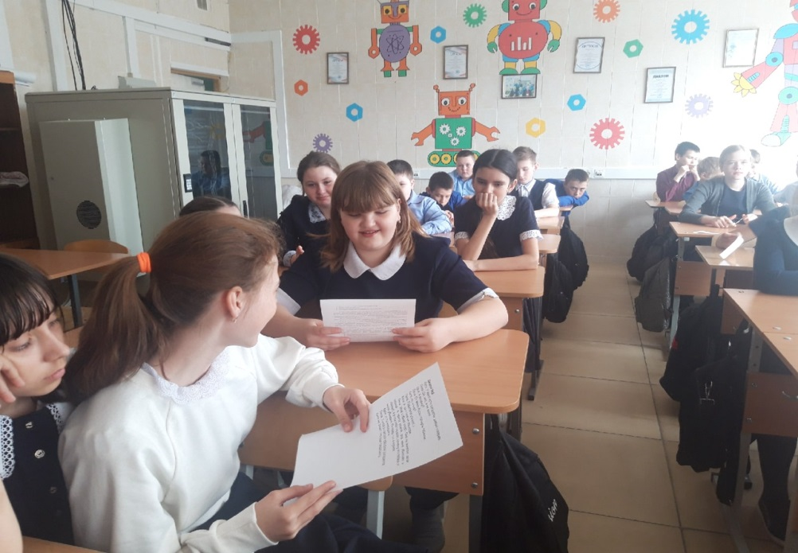
Классный руководитель Сергеева Ирина Александровна

№ 4 апрель 2022 года

Учредитель: МБОУСОШ № 2 р.п. Башмаково Автор дизайн – макета Кобзева О.И.
Номер подготовлен к печати: Газета набрана и отпечатана в школьной библиотеке
Главный редактор: Кобзева О.И. Наш адрес: 442060 р.п. Башмаково, ул. Губкина
д. 44 –а
Наши контакты: телефон 8(84143) 4-12-40 электронная почта bash_bashmakovo2@edu-penza.ru

